бюджетное образовательное учреждение города Омска
«Средняя общеобразовательная школа № 61»

Проблема утилизации мусора

Автор:
Муканова Сабина Толегеновна
обучающаяся 9 класса
Руководитель:
Михалева Татьяна Сергеевна
учитель химии и биологии

Омск - 2022
Содержание
Введение..............................................................................................................................................3
Глава 1. Теоретическая часть............................................................................................................5
1.1 Влияние мусора на окружающую среду и здоровье человека……………………….…...5
1.2 Проблемы, связанные с утилизацией мусора.......................................................................6
1.3 Классификация отходов..........................................................................................................9
1.4 Пути утилизации мусора.......................................................................................................12
Глава 2. Практическая часть............................................................................................................14
2.1 Анкетирование учащихся БОУ "СОШ 61"…......................................................................14
2.2 Наличие альтернатив использования полиэтиленовых пакетов в магазинах г. Омска..14
2.3 Исследование свойств полиэтиленовых пакетов……………………….………………...15
Заключение........................................................................................................................................16
Список использованной литературы..............................................................................................17
Приложение 1. Анкетирование учащихся БОУ "СОШ 61" ........................................................18
Приложение 2. Результаты анкетирования учащихся БОУ "СОШ 61"………………………..19
Приложение 3. Исследование свойств полиэтиленовых пакетов …………………………......21

Введение
20-й век - это период бурного развития научно-технического прогресса, который связан с переходом от ручного труда к механизированному производству, и соответственно к другим объемам производства и потребления. На планете начинают скапливаться отходы, которые земля не способна переработать из-за их количества и сложности химического состава. 20 и 21-й век характеризуется огромным потреблением благ, произведенных человеком. Возрастает количество мусора, приходящегося на 1 человека в год. Например, на каждого городского жителя приходится около 500-800 кг отходов и с каждым годом это число неуклонно растет. Цена за научно-технический прогресс - это проблемы с экологией, загрязнение сточных вод, рек, озер и лесов. Отходы производства постепенно разрушают экосистему земли, делая ее непригодной для жизни. Для того, чтобы у населения не возникало новых масштабных проблем, необходимо воспитывать в детях любовь к окружающей среде, создавать новые технологии по переработке различных видов мусора, строить специализированные заводы по переработке мусора.
Актуальность данной темы заключается в том, что проблемы, связанные со сбором и утилизацией отходов производства и потребления характерны практически для всех городов мира.
Цель: изучить влияние мусора на окружающую среду и свойства полиэтиленовых пакетов.
Объект исследования: бытовой мусор
Предмет исследования: влияние мусора (полиэтиленовых пакетов) на окружающую среду.
Задачи:
- Выявить проблемы, связанные с утилизацией мусора.
- Рассмотреть классификацию отходов.
- Выявить пути утилизации мусора.
- Провести анкетирование среди учащихся
- Сравнить альтернативную замену полиэтиленовым пакетам в магазинах г. Омска
- Исследовать свойства полиэтиленовых пакетов

Глава 1. Теоретическая часть
1.1 Влияние мусора на окружающую среду и здоровье человека
Загрязнение окружающей среды бытовыми отходами влияет на человека через воздух, воду, пищу растительного происхождения, выросшей на отравленной мусором почве. Поступающие в почву химические соединения накапливаются и приводят к постепенному изменению ее химических и физических свойств, снижают численность живых организмов, ухудшают плодородие. Вместе с загрязняющими веществами часто в почву попадают болезнетворные бактерии, яйца гельминтов и другие вредные организмы.
Человечеством изобретены соединения, которые не разлагаются. К ним относятся различные упаковочные материалы, емкости для хранения жидкостей, резина, лавсан, синтетические полимеры, моющие средства, красители. Все они выделяют вредные для окружающей среды и людей вещества.
В настоящее время вторичная переработка мусора становится традиционным явлением лишь в немногих странах, но важна необходимость ее более активного применения. Такие способы утилизации отходов, как размещение на свалках и сжигание, не являются безвредными. Мусорные свалки выделяют газ метан, который создает угрожающий нашей планете парниковый эффект, удерживая тепло в земной атмосфере.
Сжигание отходов также ведет к выбросу опасных газов, содержащих токсичные тяжелые металлы: кадмий, ртуть, свинец. Поступая в организм, они могут оказывать влияние на функцию кроветворения, вызывать изменения на состав крови, способствовать развитию канцерогенного, генетических и других отдаленных биологических эффектов. Повышенное выделение метана, кислорода, углекислого газа, способно вызывать удушье человека. [3]

1.2 Проблемы, связанные с утилизацией мусора
Первая проблема заключается в том, что прежде, чем мусор использовать, его необходимо рассортировать. Бумага, железо, битое стекло – должно находиться отдельно. Очевидно, рассортировать мусор, уже поступивший на свалку, практически невозможно – автоматов таких нет, а люди работают очень медленно, да и вредно это для их здоровья. Поэтому сортировать мусор надо в тот момент, когда его выбрасывают. Значит, каждый человек должен завести отдельные вёдра для пищевых отходов, бумаги, пластмассы и т.д. Такой подход приживается в деревнях, но в городах подобные идеи внедрить трудно. Хотя в некоторых зарубежных странах на улицах уже появились отдельные контейнеры для разных типов мусора
Вторая проблема – доставка мусора к месту переработки. Если мусора и потребителей продуктов его переработки много, то и заводов, способных перерабатывать отходы такого типа, можно понастроить много. Тогда, например, битое стекло, собранное с окрестных свалок, будут перерабатывать на многочисленных стеклозаводах. А как быть с электрическими лампочками? В каждой лампочке содержатся несколько десятков миллиграммов молибдена и вольфрама – редких и ценных металлов. Вторичная переработка этих металлов требует высоких температур. Для поддержания высоких температур необходим реактор большого объёма. Поэтому в каждом городе завод, производящий электролампочки, а соответственно, и перерабатывающий молибден, и вольфрам, не построишь – произойдёт затаривание. Таким образом, чтобы утилизировать молибден и вольфрам, надо объехать все помойки, собрать на каждой несколько выброшенных лампочек и везти их за тридевять земель. На всё это нужен бензин – тоже недёшево и невозобновляемое сырьё, выделяющее при сгорании токсичные вещества. Вот это и получается, что вторичная переработка лампочек при всей её кажущейся привлекательности, занятие накладное. По той же причине не стоит организовывать централизованный сбор мусора для вторичного использования в деревнях и сёлах.
Третья проблема заключается в том, что мусор – сырьё принципиально нестандартное, т.е. каждая новая партия мусора, поступившая на переработку, будет заметно отличаться от предыдущей по целому ряду параметров. Поэтому мусор невозможно использовать как сырьё для производства высококачественной продукции. Таким образом, столь привлекательная, на первый взгляд, идея вторичного использования бытового мусора до сих пор почти не находит воплощения. Исключение составляют пищевые и растительные отходы на садовых участках и в деревенских домах, которые компостируют, получая полезное удобрение.
Поэтому мусор приходится либо вывозить на свалки, либо сжигать.
Попытки решения проблемы утилизации мусора:
Вывоз мусора на свалку – самый дешёвый, но при этом недальновидный способ его утилизации. Недальновидный он в первую очередь потому, что мусор остаётся мусором. Свалки вокруг городов занимают огромные площади. Ядовитые вещества, оказывающиеся на свалках, проникают в подземные воды, которые часто используются в качестве источников питьевой воды, развеиваются ветрами по окрестностям и тем самым наносят ущерб окружающей среде. Кроме того, в результате процессов гниения без доступа воздуха образуются различные газы, которые также не освежают атмосферу вокруг свалки.
Некоторые продукты гниения способны самовоспламенятся, поэтому на свалках регулярно возникают пожары, при которых в атмосферу выбрасывается сажа, фенол, бенз-а-пирен и прочие ядовитые вещества.
Итак, мусор сваливают на поверхность земли или подвергают захоронению. Что хуже – неизвестно, поскольку, с одной стороны, захоронённый мусор не даёт пыли, разлетающейся вокруг свалки, и не так портит ландшафт, а с другой – он находится ближе к грунтовым водам. К тому же захоронение мусора – процесс достаточно дорогостоящий. Оно эффективно в том случае, если надо обезвредить небольшое количество мусора. Тем не менее, cвалки мусора могут оказаться полезными. Так, строительным мусором засыпают овраги, ямы и т.д. Поскольку основная часть строительного мусора по составу аналогична природным камням, большого ущерба природе такое использование не наносит. На Западе существуют и уже осуществляются проекты рекультивируемых свалок. Во-первых, такие свалки дренируют, чтобы не допустить проникновения вод со свалки в подземные водоносные горизонты. Во-вторых, их вентилируют, чтобы не допустить образования горючих и ядовитых газов. Мусор на свалку насыпают так, чтобы её поверхность была ровной.
Чтобы высвободить огромные площади, занимаемые свалками, возникла идея сжигания мусора: он должен превратиться в газообразные продукты, которые развеялись бы в воздухе и включились в естественный круговорот. Однако действительность отличается от идеи. Во-первых, далеко не весь мусор горит. В частности, железо, содержащееся, например, в сломанных бытовых приборах. Многие горючие отходы при сгорании дают золу, масса которой может составлять несколько процентов от массы исходного мусора. Поэтому все шлаки, которые остаются после сгорания, всё равно приходится вывозить на свалки. Во-вторых, мусор содержит много влаги и трудносгораемых материалов, поэтому горит плохо. Неполное сгорание мусора приводит к выбросу огромного количества сажи и вредных органических соединений. Чтобы подобные вещества не выделялись, температура сгорания мусора должна быть выше 1200^{о}С, но при простом сгорании мусора температура редко превышает 800^{о}С. Приходится либо не давать энергии сгорания мусора рассеиваться, либо специально подогревать горящий мусор.
Есть проекты по сжиганию мусора в расплавах солей, расплавленном железе и т.д. Были даже идеи добавлять мусор в доменные печи, что вряд ли улучшило бы качество получаемого чугуна.
В любом случае сжигание мусора – процесс, требующий специальных мер безопасности. [6]

1.3 Классификация отходов
Отходы различаются:
- по происхождению: отходы производства (промышленные отходы), отходы потребления (коммунально-бытовые), военные отходы
- по составу: отходы биологического происхождения, техногенные отходы
- по агрегатному состоянию: твёрдые, жидкие, газообразные
- по классу опасности отхода
Отходы производства
Промышленные отходы — твёрдые, жидкие и газообразные отходы производства, полученные в результате химических, термических, механических и других преобразований материалов природного и антропогенного происхождения. ^{[2]}
Отходы определённой продукции — неупотребимые остатки сырья и/или возникающие в ходе технологических процессов вещества и энергия, не подвергающиеся утилизации.
- Часть отходов, которая может быть использована в том же производстве, называется возвратными отходами. Сюда входят остатки сырья и других видов материальных ресурсов, образовавшиеся в процессе производства товаров (выполнения работ, оказания услуг). Из-за частичной утраты некоторых потребительских свойств возвратные отходы могут использоваться в условиях со сниженными требованиями к продукту, или с повышенным расходом, иногда они не используются по прямому назначению, а лишь в подсобном производстве (например, автомобильные отработанные масла — для смазки неответственных узлов техники). При этом остатки сырья и др. материальных ценностей, которые передаются в другие подразделения в качестве полноценного сырья, в соответствии с технологическим процессом, а также попутная продукция, получаемая в результате осуществления технологического процесса, к возвратным отходам не относятся.
- Отходы, которые в рамках данного производства не могут быть использованы, но могут применяться в других производствах, именуются вторичным сырьём.
- Отходы, которые на данном этапе экономического развития перерабатывать нецелесообразно. Они образуют безвозвратные потери, их предварительно обезвреживают в случае опасности и захоранивают на спецполигонах.
- Строительный мусор, представляющий собой кирпичи и их обломки. Может использоваться повторно для разных целей

Отходы потребления образуются в промышленности и в быту.
- Бытовые отходы — твёрдые отходы, образованные в результате бытовой деятельности человека. Для удаления твёрдых и жидких продуктов жизнедеятельности человека также используется канализация.
- Медицинские отходы — отходы, порождаемые применением медицинских технологий в медучреждениях и при уходе за больными в быту.

Классификация отходов по опасности
Гигиеническая классификация по степени токсичности отходов проводится на основании СП 2.1.7.1386-03 "Санитарные правила по определению класса опасности токсичных отходов производства и потребления". Отходы по степени воздействия на среду обитания и здоровье человека распределяются на четыре класса опасности:
- 1 класс - чрезвычайно опасные;
- 2 класс - высоко опасные;
- 3 класс - умеренно опасные;
- 4 класс - мало опасные.
Эта классификация учитывает ядовитые свойства промышленных и коммунальных отходов. Класс опасности по токсичности не имеет практического приложения, кроме указания в паспорте опасности отхода. Законодательство не устанавливает каких-либо ограничений по этой классификации.
Класс опасности для окружающей среды устанавливается на основании "Критериев отнесения отходов к I–V классам опасности по степени негативного воздействия на окружающую среду", утвержденных Приказом Министерства природных ресурсов и экологии РФ от 4 декабря 2014 г. № 536.
Сама классификация установлена статьей 4.1. Федерального закона №89 "Об отходах производства и потребления":
- I класс - чрезвычайно опасные отходы;
- II класс - высокоопасные отходы;
- III класс - умеренно опасные отходы;
- IV класс - малоопасные отходы;
- V класс - практически неопасные отходы.
В обоих системах классификации отходов по опасности фигурирует некий коэффициент опасности, который должен находиться в прямой зависимости от степени негативного воздействия на живую природу, в том числе и человека, того или иного вещества.
"Коэффициент опасности" формально рассчитывается исходя из предельно-допустимой концентрации (ПДК), способности растворяться в воде и доли в общей массе отходов. Вычисление этого коэффициента остается за рамками понимания, ибо с одной стороны оно упрощено до безобразия, а с другой стороны не учитывает ряд других опасных свойств веществ, например, окисляемость, пожароопасность, реакционная способность и т.д.
Сама методика вычисления класса опасности не учитывает возможные трансформации веществ в природной среде, под воздействием осадков, солнца, кислорода воздуха и т.д.
Тем не менее, применение обоих классификаторов носит обязательный характер и с этим приходиться жить, несмотря на все их недостатки. [6]

1.4 Пути утилизации мусора
Для того чтобы осуществлять вывоз мусора традиционно применяется грузовой автотранспорт. Но эта техника постоянно совершенствуется. Между мусоровозом прошлого века и современным транспортировщиком практически нет схожих деталей. Сейчас в повседневную жизнь вошли новые технологии загрузки отходов из контейнеров в грузовики и транспортировки его в места утилизации. Также вывоз бытовых отходов можно осуществлять не только при помощи мусоровозов, но и с использованием новых организационных решений. Через сеть труб при помощи сжатого воздуха масса транспортируется на центральную станцию, где происходит сортировка отходов, их прессование и дальнейшая транспортировка в места утилизации.
Сейчас наиболее остро стоит проблема утилизации мусора, как бытового, так и строительного, уличного. Традиционно мусор отвозится на свалки, разросшиеся до невероятных размеров. Попыткой решить проблему захламления планеты было решение о создании высокотехнологичных заводов, на которых в промышленных масштабах производится полное его уничтожение. При этом можно параллельно организовать полезное использование образующейся в результате сжигания массы, например, сделать часть мусоросжигающего завода тепловой электростанцией. Но при сжигании отходов, даже при наличии множества фильтров, экологии причиняется большой ущерб.
Альтернативой уничтожения отходов является их утилизация на специальных полигонах. Спрессованная масса закладывается в виде блоков в вырытый заранее котлован и засыпается землей. Затем процесс повторяется. Получается искусственный холм по структуре похожий на слоеный пирог. Таким образом, можно формировать искусственные ландшафты.
Но полигоны требуют много места, как и традиционные свалки. Наиболее удачным решением утилизации отходов является их переработка. Большую часть мусорной массы можно переработать в новые полезные материалы и вещества. Этим процессом занимаются мусороперерабатывающие заводы.
Таким образом, можно выделить три совершенно разных пути утилизации мусора:
- Организация свалок.
- Вторичное использование отходов.
- Сжигание отходов [7]

Глава 2. Практическая часть
2.1 Анкетирование учащихся БОУ "СОШ №61"
Мы провели опрос среди учеников восьмых классов (Приложение 1). Общее количество опрашиваемых составило 97 человек.
По первому вопросу можно сделать следующий вывод, что большинство школьников (92%) не сортируют мусор дома. На вопрос «Сдаете ли вы макулатуру на переработку?», 56% от общего числа ответили, что делают это иногда, а 26% сдают макулатуру на постоянной основе, в отличие от оставшихся 19%. Подавляющие большинство (96%) считают, что мусорные пакеты влияют на экологию. Анкетирование учащихся показало, что 62% не пользуются экологичными альтернативами предметов быта. «Что составляет, по вашему мнению, большую часть мусора?» наиболее популярными ответами на этот вопрос оказались: пластик, полиэтиленовые пакеты, упаковки от продуктов и бутылки.

2.2 Наличие альтернатив использования полиэтиленовых пакетов
в магазинах г. Омска
Таблица 1
Наличие экологичных альтернатив в доступных магазинах
Магазин | Мега  (Ашан) | Магнит | Лента | Fix Price | Пятерочка | О’кей
Предметы
Экосумки | + | - | + | + | + | +
Экомешочки | + | - | - | + | + | -
Бумажные пакеты | + | - | + | - | - | +

Исходя из данных таблицы, во всех доступных магазинах мы можем купить экологичные замены подручных средств. Таким образом, любой человек может заменить предметы быта, которые вредят природе на экологичные альтернативы.

Магазин «О’кей» запустил в продажу биоразлагаемые пакеты, благодаря специальной присадке, которая внедрена в состав полиэтиленового пакета, происходит его 100% самостоятельная биотрансформация по истечении одного года.

2.3 Исследование свойств полиэтиленовых пакетов
В своей работе мы провели ряд экспериментов, с помощью которых узнали, какими свойствами обладают полиэтиленовые пакеты, составляющие наибольшую долю из всего количества мусора, по мнению учеников восьмых классов.
Опыт 1. Горение полиэтиленовых пакетов
После поджигания пакет начал плавится и гореть, выделяя неприятный резкий запах. Таким образом, мы понимаем, что пакеты отрицательно влияют на воздух и на экологию в целом (Приложение 3).
Опыт 2. Взаимодействие с кислотами и щелочами
Добавляя кусочек пакета к кислоте (Н₂SO₄) или щелочи (NaOH), мы видим, что реакция не протекает. Следовательно, в почве пакеты плохо разлагаются под действием кислот и щелочей, что приносит огромный вред природе (Приложение 3).

Заключение
Росту комфорта человеческого существования сопутствуют и проблемы, которые обусловлены внедрением в современную жизнь новых технологий. К примеру, дешевизна одноразовых пластиковых упаковок дорого отражается на состоянии здоровья людей и окружающей среды.
Утилизация мусора – дело непростое и небезопасное. Поэтому имеет смысл наряду с разработкой методов его утилизации каким-то образом уменьшить количество мусора на душу населения.
К сожалению, в настоящее время наблюдается обратная тенденция: эта величина, во всяком случае, в крупных городах, растёт, в первую очередь, за счёт упаковки для продуктов и различных предметов одноразового использования. Изменение этой тенденции – важная задача, которая, к сожалению, выходит за рамки одной химии.
Экотовары – это товары, безопасные не только для здоровья человека, но и для окружающей среды. Поскольку существенную часть вредного воздействия мы получаем от неэкологичных процессов производства и утилизации продукции, загрязняющих воду, воздух, почву. Поэтому, заботясь о природе, мы также заботимся о своем здоровье.
Человек должен относиться к природе бережно. Он должен не только любить ее, но и защищать и охранять ее. Потому что природа является частью человека. В то же время человек – часть природы. Если не будет природы, то вымрет и человек. К сожалению, многие люди не понимают этого. Окружающая среда – это дом для каждого живого существа, включая и человека. Если он готов защищать природу, его ждет счастливое будущее. Если же человек будет пагубно воздействовать на природу, его ждут проблемы, связанные с загрязнением окружающей среды, оказывающие воздействие на здоровье человека и на его жизнедеятельность. К сожалению, люди не всегда заботятся о природе, они забывают, что их жизнь тесно связана с окружающей средой.

Список использованной литературы

- И. В. Медведева «Экологистика» учебное пособие - Москва, Вологда: Инфра-Инженерия, 2021.
- Натальи Львовны Ключарёвой «Разделяй: книга о мусоре». – М.: Детская литература, 2019.
- Полезная альтернатива: 15 экотоваров, которые заменят одноразовые вещи [Электронный ресурс]. – Режим доступа: https://www.spletnik.ru/buzz/95447-ekotovary-kotorye-mogut-posluzhit-alternativoy-odnorazovym-veshcam.html

Проблемы утилизации мусора [Электронный ресурс]. – Режим доступа: https://scienceforum.ru/2017/article/2017037524
- Способы утилизации мусора [Электронный ресурс]. – Режим доступа: https://www.musorunet.ru/sposoby_utilizatsii_musora.php
- Что собой представляют бытовые отходы и как их утилизируют [Электронный ресурс]. – Режим доступа: http://youhouse.ru/publik/utilizaciya-bytovyh-othodov.php
- Экологическая проблема 21 века-скопившийся мусор [Электронный ресурс]. – Режим доступа: https://musor-chel.ru/articles/166223
- Экология и охрана природы [Электронный ресурс]. – Режим доступа: https://referatwork.ru/refs/ecology
- Влияние бытовых отходов на окружающую среду и здоровье человека природы [Электронный ресурс]. – Режим доступа: http://12.rospotrebnadzor.ru/rss_all/-/asset_publisher/Kq6J/content/id/267392

Приложение 1
Анкетирование учащихся БОУ "СОШ № 61"
Вы сортируете мусор дома?
- Да
- Нет
Сдаете ли вы макулатуру на переработку?
- Да
- Нет
- Иногда
Считаете ли вы, что мусорные пакеты влияют на экологию?
- Да
- Нет
Пользуетесь ли вы экологичными альтернативами предметов быта?
- Да
- Нет
Что составляет, по вашему мнению, большую часть мусора?

Приложение 2
Результаты анкетирования учащихся БОУ "СОШ №61"

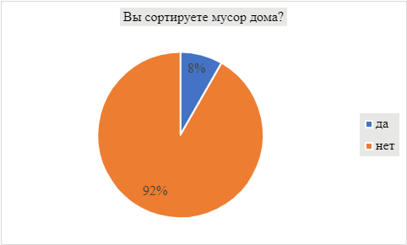

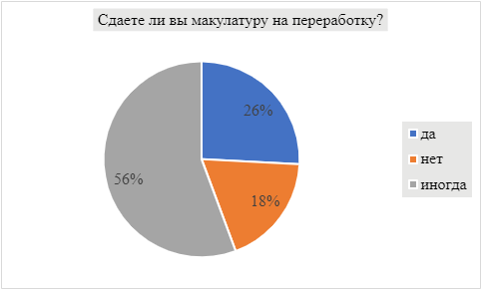
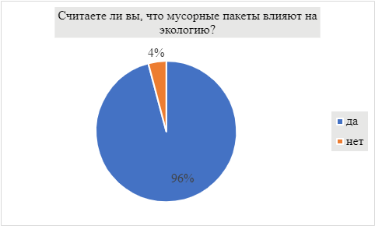

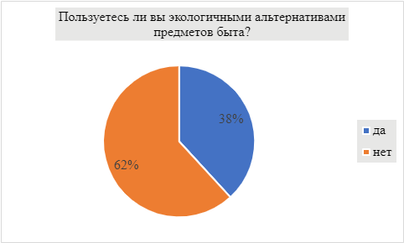

Приложение 3
Исследование свойств полиэтиленовых пакетов
- Горение полиэтиленовых пакетов
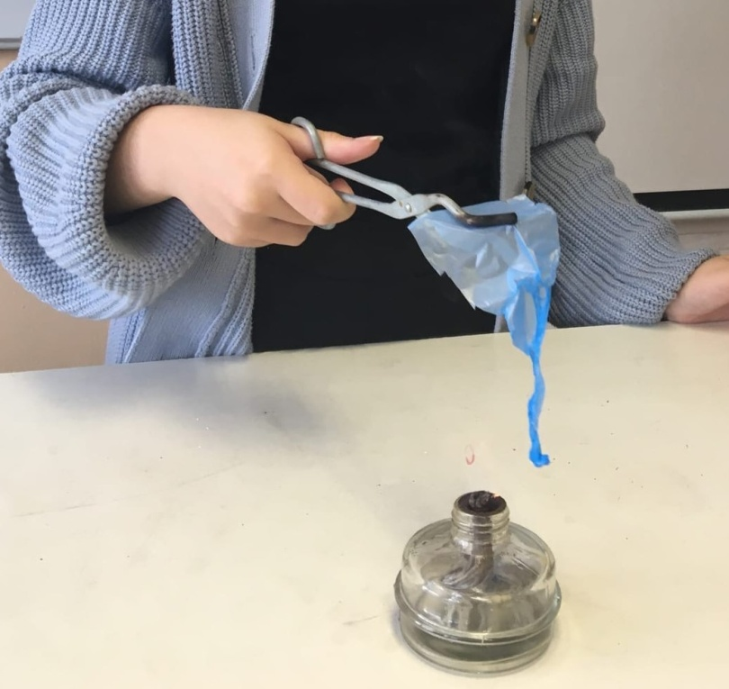 | 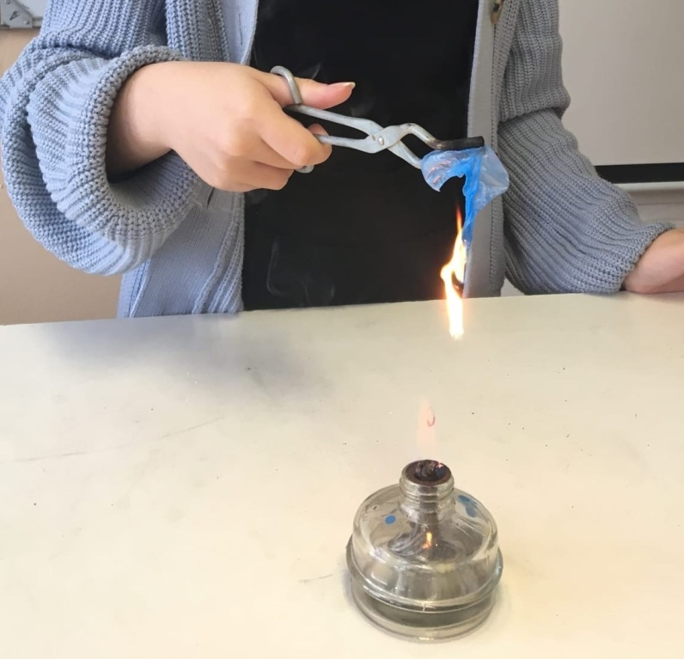

- Взаимодействие полиэтиленовых пакетов с кислотами и щелочами
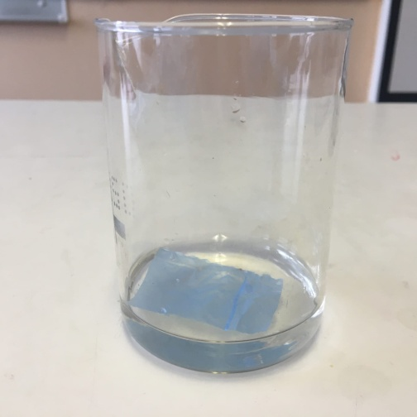  кислота | 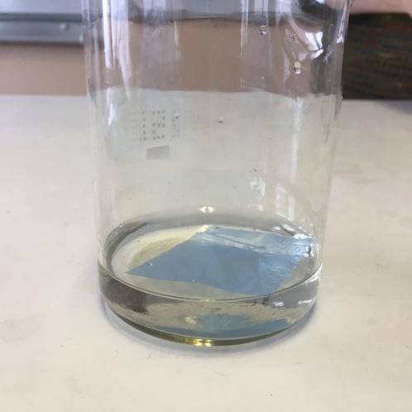  щелочь

